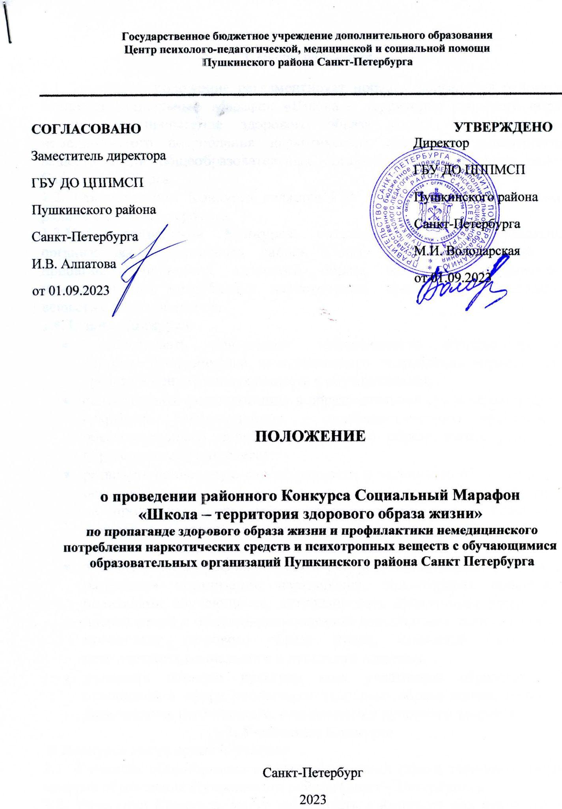

**ПОЛОЖЕНИЕ**

**о проведении районного Конкурса Социальный Марафон**

**«Школа – территория здорового образа жизни»**

**по пропаганде здорового образа жизни и профилактики немедицинского потребления наркотических средств и психотропных веществ с обучающимися**

**образовательных организаций Пушкинского района Санкт Петербурга**

**1. Общие положения**

1.1. Настоящее положение регламентирует порядок проведения районного Конкурса Социальный Марафон «Школа – территория здорового образа жизни» по пропаганде здорового образа жизни и профилактики немедицинского потребления наркотических средств и психотропных веществ среди общеобразовательных организаций Пушкинского района Санкт- Петербурга.

1.2. Организатором Конкурса является ГБУ ДО ЦППМСП Пушкинского района Санкт – Петербурга.

1.3.**Цель проведения Конкурса:** создание в общеобразовательных организациях Пушкинского района Санкт- Петербурга условий для пропаганды ценностей здорового образа жизни и профилактики немедицинского потребления наркотических средств и психотропных веществ с обучающимися.

1.4.**Задачи Конкурса:**

* способствовать повышению эффективности функционирования системы профилактики немедицинского потребления наркотических средств и психотропных веществ с обучающимися;
* содействовать формированию в образовательной среде семьи и школы открытого информационно - профилактического пространства, обеспечивающего пропаганду здорового образа жизни участников образовательного процесса;
* развивать социальную ответственность и активность обучающихся на основевовлечения их в создание социальных проектов, направленных на пропаганду ценностей здорового образа жизни, безопасного поведения и отказа от незаконного (немедицинского) потребления наркотических средств и психотропных веществ;
* активизировать профилактические ресурсы семьи, создать условия для разработки иреализации партнерских, волонтерских проектов с родителями обучающихся; активизировать привлечение родителей и членов семей к общественно-полезной деятельности, направленной на пропаганду здорового образа жизни, ценностей физического, психического, социального и духовного здоровья;
* развивать сетевую культуру всех участников образовательных отношений в сфере пропаганды здорового образа жизни, ценностей физического, психического, социального и духовного здоровья.

**2. Участники Конкурса**

В Конкурсе могут принять участие:

2.1. Учащиеся общеобразовательных учреждений (школ, гимназий, лицеев, центров образования Пушкинского района Санкт – Петербурга).

2.2. Участники Конкурса, могут участвовать в Конкурсе под руководством куратора. Куратором автора или авторского коллектива может выступать любой представитель образовательного учреждения.

2.3. К участию в Конкурсе допускаются работы, подготовленные авторами индивидуально, или коллективные работы, созданные группой.

**3. Порядок и сроки проведения Конкурса**

3.1. Основанием для участия в конкурсе является заполненная заявка (Приложение 1)

3.2. Конкурс проводится с 15.04.2024 – 27.04.2024г.

3.2.1. Прием заявок на участие в Конкурсе (Приложение 1) с08.04.2024 по 12.04.2024 г.

3.2.2. Работа конкурсной комиссии проводится в период с 02.05.2024 по 08.05. 2024 г.

3.2.3. Подведение итогов и торжественная церемония награждения победителей Конкурса проводится после 13 мая 2024г.Точные дата, место и время торжественного подведения итогов конкурса определяются и публикуются оргкомитетом конкурса на сайте ГБУ ДО ЦППМСП Пушкинского района Санкт – Петербурга(pushkincentr@mail.ru)

3.2.4. В период проведения Конкурса будет организованапубликация конкурсных работ на сайте ГБУ ДО ЦППМСП Пушкинского района Санкт – Петербурга (pushkincentr@mail.ru)

3.2.5. Заявки на участие в Конкурсе и сами конкурсные работы принимаются по электронному адресу: [konkurs.pushkincentr@mail.ru](mailto:konkurs.pushkincentr@mail.ru) (Приложение 2).

**4. Номинации Конкурса**

4.1. В соответствии с задачами Конкурса проекты принимаются по следующим номинациям:

4.1.1***. Конкурс «Моя Семья – территория здоровья».***

А) Конкурс «Моя Семья – территория здоровья» проводится в следующие сроки:

школьный этап:15.04.2024 по 19.04.2024

районный этап: 22.04.2024 по 27.04.2024

Б)Участниками конкурса «Моя Семья – территория здоровья» могут быть обучающиеся 6, 7 классов образовательных учреждений Пушкинского района, принимающих участие в Проекте, и их семьи.

Участники данного конкурса должны продемонстрировать семейные традиции в отношении здорового образа жизни, развития физического, психического, социального и духовного здоровья членов семьи, формирования навыков безопасного поведения, а также готовность к пропаганде семейных ценностей и традиций сохранения и укрепления здоровья.

В)***Для участия в школьном этапе участники данного конкурса:***

Проводят за период участия в Проекте несколько совместных семейныхмероприятий, демонстрирующих приверженность семьи здоровому образу жизни (физическая, социальная, духовная составляющие). Организуют встречи детей и педагогов для обмена опытом по организации здорового семейного досуга и семейными традициями здорового образа жизни (в Школе как очно, так и с использованием сети Интернет, мессенджеров WhatsApp и Viber,Telegram, социальных сетей, платформы ZOOM и.т.д.).

Для участия в районном этапе конкурса информация обобщается в двух творческих продуктах:

Видеоролик «Моя Семья – территория здоровья».

В свободной форме информация о своей семье как об участнике Проекта и о проведенных семьей мероприятиях, об участии семьи в школьных районных мероприятиях, акциях обобщаются в видеоролике «Моя Семья – территория здоровья».

Визитная карточка творческих продуктов должна включить следующие сведения:

полное название Школы:

фамилия, имя участника данного конкурса (полностью), автора (авторов) работы и его членов семьи;

фамилия, имя, отчество (полностью), должность председателя оргкомитета Школы, его контактный телефон.

Под «видеороликом» понимается видеоматериал, продолжительность которого не более 2 мин. Он может быть снят с использованием любой техники (в том числе, на любительскую видеокамеру или камеру смартфона), смонтирован и озвучен, преобразован в формат файла avi.

Г) ***Для участия в районном этапе Проекта (в конкурсе)*** Школа направляет в Оргкомитет района по одному видеоролику – победителей школьного этапа Проекта, если такой проводился, в каждой возрастной категории среди учащихся 6 , 7 классов на электронный адрес: [konkurs.pushkincentr@mail.ru](mailto:konkurs.pushkincentr@mail.ru)

4.1.2***.Конкурс «Рецепт здоровья»***

А) Конкурс «Рецепт здоровья» проводится в следующие сроки:

школьный этап:15.04.2024 по 19.04.2024

районный этап: 22.04.2024 по 27.04.2024

Работа представляет собой слайд, либо интерактивный плакат, созданный в любом графическом редакторе

(Paint, MS PowerPoint,AdobePhotoshopи др.) илиweb-серивисе;  
Информационная графика должна содержать комплекс физических упражнений (утренняя зарядка\ на переменке \ перед сном) . Под инфографикой понимается - графический способ подачи информации, данных и знаний, целью которого является быстро и чётко преподносить сложную информацию);  
допустимые форматы файла: jpg, jpeg, png, pdf;  
В верхнем правом углу конкурсной работы указывается: фамилия, имя и возраст автора (количество полных лет), образовательная организация, класс;

Б) Участниками конкурса «Рецепт здоровья» могут быть обучающиеся 6, 7 классов образовательных учреждений Пушкинского района, принимающих участие в Проекте.

Г) Работы, не соответствующие требованиям и условиям, рассматриваться в рамках данного Конкурса не будут.

Д) ***Для участия в районном этапе Проекта (Конкурса «Рецепт Здоровья»),*** Школа направляет в ОргКомитет района по одной творческой работе – победителей школьного этапа Проекта среди 6 – 7 классов на электронный адрес: [konkurs.pushkincentr@mail.ru](mailto:konkurs.pushkincentr@mail.ru).

**5. Оргкомитет Конкурса**

5.1. Общее руководство проведением Конкурса осуществляется ГБУ ДО ЦППМСП Пушкинского района Санкт – Петербурга.

5.2. Оценка конкурсных работ, определение победителей и проведение торжественной церемонии награждения Победителей Конкурса осуществляется специалистами Отдела профилактики ГБУ ДО ЦППМСП Пушкинского района Санкт – Петербурга.

5.3 Освещение хода и итогов Конкурса осуществляется на сайте ГБУ ДО ЦППМСП Пушкинского района Санкт – Петербурга(pushkincentr@mail.ru)

**6. Состав и порядок подачи заявки и конкурсной работы**

6.1. Заявка на участие в Конкурсе (Приложение 1).

6.2. Согласие на обработку персональных данных (Приложение2).

6.3. В пакет конкурсной работы входят следующие обязательные конкурсные материалы:

6.4. Полное соответствие заявленной тематике.

6.5. Полнота раскрытия темы.

6.6. Содержание (объем работы, наличие приложений).

6.7. Достоверность представленной информации.

6.8. Качество оформления.

6.9. Грамотность.

6.10. Оригинальность.

6.11. Проявление творческой индивидуальности.

**7. Критерии оценки работ, представленных на Конкурс**

7.1. Оценка поступивших конкурсных работ организаторами Конкурса производится только в случае полного соответствия требованиям, включая наличие аннотации.

7.2. Конкурсные работы, представленные после установленногосрока подачи заявки или не отвечающие условиям Конкурса, не рассматриваются.

7.3. Все полученные работы, соответствующие указанным в настоящем положении требованиям, будут представлены в сети интернет на сайте ГБУДО ЦППМСП Пушкинского района Санкт – Петербурга ([pushkincentr@mail.ru](mailto:pushkincentr@mail.ru)).

Критерии оценки конкурсных материалов едины для конкурсов «Моя семья – территория здоровья» и «Рецепт здоровья». Оценка конкурсных материалов на районном этапе Проекта осуществляется исходя из следующих критериев:

| П/п | **Критерии оценки** | **Показатели** | **Кол-во баллов** |
| --- | --- | --- | --- |
| 1 | Соответствие тематике конкурса | Содержание представленных разработок соответствует теме конкурса. | 1-5 |
| 2 | Оригинальность | Оригинальность и новизна методического подхода.  Выбор методических средств. | 1-20 |
| 3 | Содержание | Полнота раскрытия темы, логическая завершенность, целостность, технологичность. | 10 |
| 4 | Формат и технические качества | Соответствие формата и качества работ требованиям Конкурса | 1-5 |
| 5 | Дополнительные баллы |  | 1-5 |
|  | ИТОГО (максимально): |  | 45 |

7.4. Победитель и призеры районного этапа Конкурса Социальный Марафон «Школа – территория здорового образа жизни», определяются по итогам участия в мероприятии (по всем этапам данного Конкурса).

7.5. Победители и призеры конкурсовПроекта определяются Оркомитетом по итогам районного этапа конкурсов.

Победителем конкурса является участник (команда), набравший по итогам городского этапа конкурса наибольший средний балл. В случае равенства средних баллов у участников конкурса, победитель конкурса определяется Оргкомитетом путем голосования.

7.6. Аналогичным образом (в порядке уменьшения среднего балла) определяются участники конкурса, занявшие по итогам конкурса 2 и 3 место. Участники конкурса, занявшие 2 и 3 место, являются призерами конкурса.

**8. Соблюдение авторских прав**

8.1. Во избежание конфликтных ситуаций, связанных с нарушением авторских прав третьих лиц, все присылаемые материалы и их отдельные части должны быть авторскими и/или не должны нарушать авторские права третьих лиц.

8.2. Составные элементы конкурсной работы (музыкальные фрагменты, фотографии и др.) в случае, если они не авторские, должны быть использованы из открытых баз, не защищенных авторскими правами.

8.3. Ответственность за соблюдение авторских прав в представленном на Конкурс материале несет участник, автор данной работы.

8.4. Соблюдение авторских прав производится в соответствии с действующим законодательством Российской Федерации.

8.5. Отправляя свою работу на Конкурс, участники предоставляют организаторам Конкурса право на использование конкурсных работ в некоммерческих целях (размещение в сети интернет, представление общественности и др.) с обязательной ссылкой на авторство.

**9. Подведение итогов Проекта**

9.1. Все участники районного этапа конкурса Проекта отмечаются благодарностями ГБУ ДО ЦППМСП.

9.2. Победители и призёры конкурсов Проекта награждаются грамотами ГБУ ДО ЦППМСП Пушкинского района.

9.3. Руководители команд, ставших победителями или призерами конкурсов Проекта, награждаются благодарностями и грамотами ГБУ ДО ЦППМСП Пушкинского района.

9.4. Торжественная церемония награждения победителей призеров конкурсов Проекта проводится в сроки, определяемые Оргкомитетом, не позднее мая месяца 2024 года.

Приложение 1 к Положению о реализации

в Санкт-Петербурге профилактического

Проекта Социальный Марафон

«Школа – территория здорового образа

жизни»в 2023/2024 учебном году

**Заявка**

**на участие в профилактическом проекте**

**Социальный Марафон «Школа – территория здорового образа жизни»**

**в 2023/2024 учебном году ГБОУ № _____________Пушкинского района Санкт- Петербурга**

**«____________________»**

*Название конкурса*

приняло решение об участии в районном профилактическом проекте Социальный Марафон «Школа – территория здорового образа жизни» в 2023/2024 учебном году.

В проекте примут участие команды обучающихся 6,7 классов:

| № класса | Количество человек |
| --- | --- |
|  |  |

***Примечание: Заявки от ОУ Пушкинского района на участие в профилактическом проекте Социальный Марафон «Школа – территория здорового образа жизни» направляются отдельно, в разные сроки подготовки по каждой номинации Конкурса.***

***1 Номинация: Конкурс «Моя семья – территория здоровья».***

***2 Номинация: Конкурс «Рецепт Здоровья».***

ФИО руководителя(руководителей) команд:

1.____________________

2.____________________

ФИО Координатора проекта в школе: ________________________________________________

(Фамилия Имя Отчество, Должность)

Контакты: телефон мобильный ______________, телефон рабочий _________________,  
e-mail_______________

Директор образовательногоучреждения __________/________________

подпись/расшифровка

М.П. ________________(дата)

Приложение 2

**СОГЛАСИЕ ЗАКОННОГО ПРЕДСТАВИТЕЛЯ НА ОБРАБОТКУ ПЕРСОНАЛЬНЫХ ДАННЫХ НЕСОВЕРШЕННОЛЕТНЕГО**

Я, _____________________________________________________________________________, (ФИО законного представителя)

паспорт ___________________ выдан _______________________________________________________, (серия, номер) (когда и кем выдан) являясь законным представителем несовершеннолетнего________________________________________ ________________________________________________________________________________________, (ФИО несовершеннолетнего) приходящегося мне _____________________, даю свое согласие на обработку в ГБУ ДО ЦППМСП Пушкинского района Санкт – Петербурга персональных данных несовершеннолетнего, относящихся исключительно к перечисленным ниже категориям персональных данных: фамилия, имя, отчество; пол; дата рождения; тип документа, удостоверяющего личность; данные документа, удостоверяющего личность; гражданство; образовательная организация; класс; контактный номер телефона; адрес электронной почты.

Настоящее согласие предоставляется мной на осуществление действий в отношении персональных данных несовершеннолетнего, которые необходимы для участия в районном Конкурсе.

Я проинформирован, что ГБУ ДО ЦППМСП Пушкинского района Санкт – Петербургагарантирует обработку персональных данных несовершеннолетнего в соответствии с действующим законодательством Российской Федерации как неавтоматизированным, так и автоматизированным способами. Я ознакомлен (-а) с Положением и обязуюсь, что все присылаемые материалы и их отдельные части являются авторскими и/или не нарушают авторские права третьих лиц в соответствии с частью 10 Положения. Данное согласие действует до достижения целей обработки персональных данных или в течение срока хранения информации. Я подтверждаю, что, давая такое согласие, я действую по собственной воле и в интересах несовершеннолетнего.

«____» ___________ 20____ г. _____________ /_________________/

Подпись Расшифровка подписи

Приложение 3 к Положению о реализации

профилактического

проекта Социальный Марафон

«Школа – территория здорового образа

жизни» в 2023/2024 учебном году

**Жюри**

**Районного профилактического проекта**

**Социальный Марафон «Школа – территория здорового образа жизни»**

**в 2023/2024 учебном году**

**Корочкина Ольга Владимировна**– заведующий структурным подразделением, отдел психолого-педагогической профилактики наркозависимости среди детей и подростков, руководитель районного методического объединения социальных педагогов, социальный педагог ГБУДОЦентра психолого-педагогической, медицинской и социальной помощи Пушкинского района Санкт-Петербурга;

**Ходорович Марина Васильевна** – руководительрайонной Службы школьной медиации, педагог-психолог ГБУДО Центра психолого-педагогической, медицинской и социальной помощи Пушкинского района Санкт-Петербурга.

**Комолева Кристина Игоревна** - педагог-психолог ГБУ ДО Центра психолого-педагогической, медицинской и социальной помощи Пушкинского района Санкт-Петербурга.

**Кузикова Софья Андреевна** - педагог-психолог ГБУ ДО Центра психолого-педагогической, медицинской и социальной помощи Пушкинского района Санкт-Петербурга.

**Анциферова Ирина Сергеевна**- педагог-психолог ГБУ ДО Центра психолого-педагогической, медицинской и социальной помощи Пушкинского района Санкт-Петербурга.

**Ракевич Елена Петровна** – педагог - психолог ГБУ ДО Центра психолого-педагогической, медицинской и социальной помощи Пушкинского района Санкт-Петербурга.